

**Техникалық инспекция саласындағы мемлекеттік көрсетілетін қызметтер регламенттерін бекіту туралы**

***Күшін жойған***

Алматы облысы әкімдігінің 2015 жылғы 25 қыркүйектегі № 428 қаулысы. Алматы облысы Әділет департаментінде 2015 жылы 04 қарашада № 3524 болып тіркелді. Күші жойылды - Алматы облысы әкімдігінің 2016 жылғы 02 қыркүйектегі № 453 қаулысымен

      Ескерту. Күші жойылды – Алматы облысы әкімдігінің 02.09.2016 № 453 қаулысымен.  
      "Мемлекеттік көрсетілетін қызметтер туралы" 2013 жылғы 15 сәуірдегі Қазақстан Республикасы Заңының 16 - бабы 1- тармағына және "Техникалық инспекция саласындағы мемлекеттік көрсетілетін қызметтер стандарттарын бекіту туралы" 2015 жылғы 6 мамырдағы № 4-3/421 Қазақстан Республикасы Ауыл шаруашылығы министрі бұйрығына сәйкес, Алматы облысының әкімдігі **ҚАУЛЫ ЕТЕДІ:**   
      1. Қоса беріліп отырған:   
      1) "Тракторлардың және олардың базасында жасалған өздігінен жүретін шассилер мен механизмдерді, монтаждалған арнайы жабдығы бар тіркемелерді қоса алғанда, олардың тіркемелерінің, өздігінен жүретін ауыл шаруашылығы, мелиоративтік және жол-құрылыс машиналары мен механизмдерінің, сондай-ақ жүріп өту мүмкіндігі жоғары арнайы машиналардың кепілін тіркеу және мемлекеттік тіркеу туралы куәлік беру" мемлекеттік көрсетілетін қызмет регламенті;  
      2) "Тракторларды және олардың базасында жасалған өздігінен жүретін шассилер мен механизмдерді, өздігінен жүретін ауыл шаруашылығы, мелиоративтік және жол-құрылыс машиналары мен механизмдерін, сондай-ақ жүріп өту мүмкіндігі жоғары арнайы машиналарды жүргізу құқығына куәліктер беру" мемлекеттік көрсетілетін қызмет регламенті;  
      3) "Тракторларды және олардың базасында жасалған өздiгiнен жүретiн шассилер мен механизмдердi, өздiгiнен жүретiн ауыл шаруашылығы, мелиоративтiк және жол-құрылыс машиналары мен механизмдерiн, сондай-ақ жүріп өту мүмкіндігі жоғары арнайы машиналарды сенiмхат бойынша басқаратын адамдарды тiркеу" мемлекеттік көрсетілетін қызмет регламенті:  
      4) "Тракторларды және олардың базасында жасалған өздiгiнен жүретiн шассилер мен механизмдердi, монтаждалған арнайы жабдығы бар тiркемелердi қоса алғанда, олардың тiркемелерiн, өздiгiнен жүретiн ауыл шаруашылығы, мелиоративтiк және жол-құрылыс машиналары мен механизмдерiн, сондай-ақ жүріп өту мүмкіндігі жоғары арнайы машиналарды нөмiрлiк тiркеу белгiлерiн бере отырып, тiркеу, қайта тiркеу" мемлекеттік көрсетілетін қызмет регламенті;  
      5) "Тракторларды және олардың базасында жасалған өздігінен жүретін шассилер мен механизмдерді, монтаждалған арнайы жабдығы бар тіркемелерді қоса алғанда, олардың тіркемелерін, өздігінен жүретін ауыл шаруашылығы, мелиоративтік және жол-құрылысы машиналары мен механизмдерін, сондай-ақ жұріп өту мүмкіндігі жоғары арнайы машиналарды жыл сайынғы мемлекеттік техникалық байқаудан өткізу" мемлекеттік көрсетілетін қызмет регламенті;  
      6) "Тракторларға және олардың базасында жасалған өздігінен жүретін шассилер мен механизмдерге, монтаждалған арнайы жабдығы бар тіркемелерді қоса алғанда, олардың тіркемелеріне, өздігінен жүретін ауыл шаруашылығы, мелиоративтік және жол-құрылыс машиналары мен механизмдерге, сондай-ақ жүріп өту мүмкіндігі жоғары арнайы машиналарға ауыртпалықтың жоқ (бар) екендігі туралы ақпарат ұсыну" мемлекеттік көрсетілетін қызмет регламенті регламенттері бекітілсін.  
      2. Алматы облысы әкімдігінің 2014 жылғы 19 маусымдағы "Алматы облысының ауыл шаруашылығы саласындағы мемлекеттік қызмет көрсету регламенттерін бекіту туралы" № 219 (нормативтік құқықтық актілерінің мемлекеттік тіркеу Тізілімінде 2014 жылғы 23 шілдеде № 2779 тіркелген және 2014 жылғы 26 тамыздағы "Жетісу" мен "Огни Алатау" газеттерінің № 99 жарияланған) қаулысының күші жойылды деп танылсын.  
      3. "Алматы облысының ауыл шаруашылығы басқармасы" мемлекеттік мекемесінің басшысына осы қаулыны әділет органдарында мемлекеттік тіркелгеннен кейін ресми және мерзімді баспа басылымдарында, сондай-ақ Қазақстан Республикасының Үкіметі белгіленген интернет-ресурста және облыс әкімдігінің интернет-ресурсында жариялау жүктелсін.  
      4. Осы қаулының орындалуын бақылау облыс әкімінің орынбасары С. Бескемпіровке жүктелсін.   
      5. Осы қаулы әділет органдарында мемлекеттік тіркелген күннен бастап күшіне енеді және алғашқы ресми жарияланған күнінен кейін күнтізбелік он күн өткен соң қолданысқа енгізіледі.

|  |  |
| --- | --- |
| *Алматы облысының әкімі* | *А. Баталов* |

|  |  |
| --- | --- |
|  | Алматы облысының әкімдігінің 2015 жылғы "25" 09 № 428 қаулысымен бекітілген |

**"Тракторлардың және олардың базасында жасалған өздігінен жүретін шассилер мен механизмдердің, монтаждалған арнайы жабдығы бар тіркемелерді қоса алғанда, олардың тіркемелерінің, өздігінен жүретін ауыл шаруашылығы, мелиоративтік және жол-құрылыс машиналары мен механизмдерінің, сондай-ақ өтімділігі жоғары арнайы машиналардың кепілін тіркеу және мемлекеттік тіркеу туралы куәлік беру" мемлекеттік көрсетілетін қызмет регламенті**

**1. Жалпы ережелер**

      1. "Тракторлардың және олардың базасында жасалған өздігінен жүретін шассилер мен механизмдердің, монтаждалған арнайы жабдығы бар тіркемелерді қоса алғанда, олардың тіркемелерінің, өздігінен жүретін ауыл шаруашылығы, мелиоративтік және жол-құрылысы машиналары мен механизмдерінің, сондай-ақ өтімділігі жоғары арнайы машиналардың кепілін тіркеу және мемлекеттік тіркеу туралы куәлік беру" мемлекеттік көрсетілетін қызметті (бұдан әрі – мемлекеттік көрсетілетін қызмет) "Алматы облысының ауыл шаруашылығы басқармасы" және Алматы облысының аудандық, қалалық ауыл шаруашылығы бөлімдері мемлекеттік мекемелері (бұдан әрі – көрсетілетін қызметті беруші) көрсетеді.  
      Мемлекеттік көрсетілетін қызмет 2015 жылдың 6 мамырындағы Қазақстан Республикасы Ауыл шаруашылығы министрлігінің № 4-3/421 бұйрығымен бекітілген "Техникалық инспекция саласында мемлекеттік қызметтер көрсету стандарттары" (бұдан әрі – Стандарт) негізінде, сондай-ақ Қазақстан Республикасы Ауыл шаруашылығы министрлігінің 2015 жылдың 30 наурызындағы № 4-3/268 бұйрығымен бекітілген "Тракторлардың және олардың базасында жасалған өздігінен жүретін шассилер мен механизмдердің, монтаждалған арнайы жабдығы бар тіркемелерді қоса алғанда, олардың тіркемелерінің, өздігінен жүретін ауыл шаруашылығы, мелиоративтік және жол-құрылысы машиналары мен механизмдерінің, сондай-ақ өтімділігі жоғары арнайы машиналардың кепілін тіркеу және мемлекеттік тіркеу туралы куәлік беру қағидалары" (бұдан әрі – ереже) негізінде көрсетіледі.  
      Көрсетілетін қызметті берушілердің мекен жайлары стандарттың 13-тармағында қарастырылған.   
      2. Мемлекеттік қызмет көрсету нысаны: электрондық (ішінара автоматтандырылған) немесе қағаз түрінде.  
      3. Мемлекеттік көрсетілетін қызметтің нәтижесі:  
      - көрсетілетін қызметті берушіге қағаз нысанда жүгінген жағдайда – машиналардың кепілін мемлекеттік тіркеу және мемлекеттік тіркеу туралы куәлікті (телнұсқасын) беру.  
      - порталда – көрсетілетін қызметті берушінің уәкілетті адамының электрондық цифрлық қолтаңбасымен қойылған электрондық құжат нысанында "жеке кабинетке" жолданады.

**2. Мемлекеттік қызмет көрсету процесінде құрылымдық бөлімшелер (қызметкерлер) мен көрсетілетін қызметті берушінің іс-қимыл тәртібінің сипаттамасы**

      4. Қызмет көрсетуді алу үшін қызмет алушы Стандарттың 9-тармағында белгіленген құжаттарды ұсынады.  
      5. Мемлекеттік қызмет көрсету процесінің құрамына кіретін әрбір рәсімнің (іс-қимылдың) мазмұны, оны орындаудың ұзақтығы:  
      1) құжаттардың топтамасын қабылдау және тексеру, оларды тіркеу, өтініштің көшірмесіне белгі қою. Ұзақтығы – 30 (отыз) минуттан аспайды. Нәтижесі – көрсетілетін қызметті алушыға өтініштің көшірмесін беру;  
      2) машинаның кепілін тіркеу. Ұзақтығы – 2 (екі) жұмыс күні ішінде. Нәтижесі – машинаның кепіл куәлігі (телнұсқа);   
      3) машинаның кепіл куәлігін (телнұсқа) беру. Ұзақтығы – 2 (екі) жұмыс күні ішінде. Нәтижесі –машинаның кепіл журналында қызмет алушының қолтаңбасы.   
      нәтижесі – машинаның кепіл журналында қызмет алушының қол қоюы.  
      6. Мемлекеттік қызмет көрсетудің бизнес-процестерінің анықтамалығы осы регламенттің 1-қосымшасында келтірілген.   
      7. Стандарттың 9-тармағында айқындалған дәйексіз құжаттарды ұсыну фактісі бас тарту үшін негіз болып табылады.

**3. Мемлекеттік қызмет көрсету процесінде құрылымдық бөлімшелер (қызметкерлер) мен көрсетілетін қызметті берушінің өзара іс-қимыл тәртібін сипаттау**

      8. Мемлекеттік қызмет көрсету процесінде қызметкерлер қатысады:  
      - кеңсе маманы – түскен құжаттар топтамасын қабылдайды және тіркейді, оларды инженер-инспекторға жолдайды, одан мемлекеттік қызмет көрсетудің нәтижесін алады және қызмет алушыға береді;  
      - инженер-инспектор – кеңсе маманынан құжаттар топтамасын қабылдайды, мемлекеттік қызмет көрсетуді орындайды және оны кеңсе қызметкеріне береді.  
      Мемлекеттік қызмет көрсету процесінде инженер-инспектордан басқа құрылымдық бөлімдердің қызметкерлерінің өзара іс-қимылдары қажет етілмейді.

**4. Халыққа қызмет көрсету орталықтарымен және (немесе) өзге де көрсетілетін қызметті берушілермен өзара іс-қимыл тәртібін, сондай-ақ мемлекеттік қызмет көрсету процесінде ақпараттық жүйелерді пайдалану тәртібін сипаттау**

      9. Мемлекеттік қызмет көрсету процесінде халыққа қызмет көрсету орталығы мен басқа қызмет көрсетушілері арасында өзара іс-қимылдары қарастырылмаған.  
      10. Портал арқылы жүгінгенде қызмет беруші мен қызмет алушының арасындағы мемлекеттік қызметті көрсетудің тәртібі мен сипаттамасы осы регламенттің 2-қосымшасында келтірілген.

|  |  |
| --- | --- |
|  | "Тракторлардың және олардың базасында жасалған өздігінен жүретін шассилер мен механизмдердің, монтаждалған арнайы жабдығы артіркемелерді қоса алғанда, олардың тіркемелерінің, өздігінен жүретін ауыл шаруашылығы, мелиоративтік және жол-құрылысы машиналары мен механизмдерінің, сондай-ақ өтімділігі жоғары арнайы машиналардың кепілін тіркеу және мемлекеттік тіркеу туралы куәліктер беру" мемлекеттік қызмет көрсету регламентіне 1-қосымша |

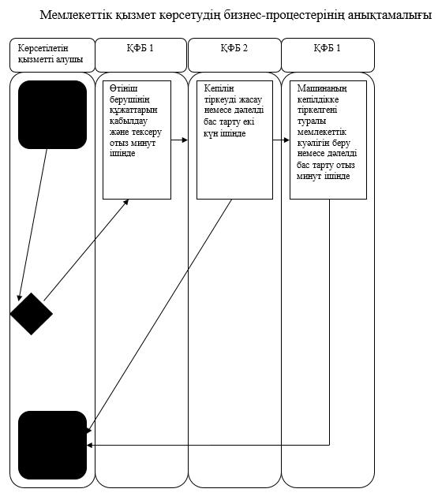

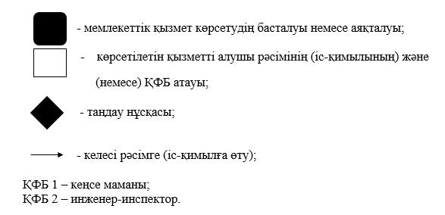

|  |  |
| --- | --- |
|  | "Тракторлардың және олардың базасында жасалған өздігінен жүретін шассилер мен механизмдердің, монтаждалған арнайы жабдығы бартіркемелерді қоса алғанда, олардың тіркемелерінің, өздігінен жүретін ауыл шаруашылығы, мелиоративтік және жол-құрылысы машиналары мен механизмдерінің, сондай-ақ өтімділігі жоғары арнайы машиналардың кепілін тіркеу және мемлекеттік тіркеу туралы куәліктер беру" мемлекеттік қызмет көрсету регламентіне 2-қосымша |

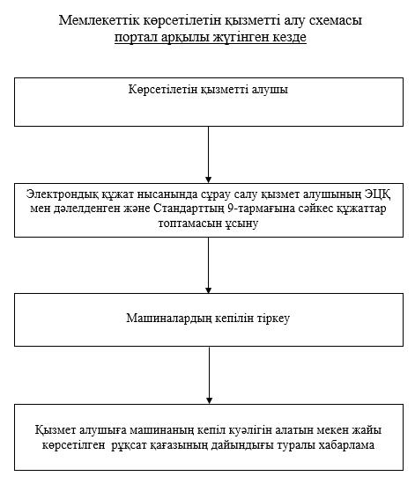

|  |  |
| --- | --- |
|  | Алматы облысының әкімдігінің 2015 жылғы "25" 09 № 428 қаулысымен бекітілген |

**"Тракторларды және олардың базасында жасалған өздiгiнен жүретiн шассилер мен механизмдердi, өздiгiнен жүретiн ауыл шаруашылығы, мелиоративтiк және жол-құрылыс машиналары мен механизмдерiн, сондай-ақ өтiмдiлiгi жоғары арнайы машиналарға жүргізу құқығына куәлiктер беру" мемлекеттік көрсетілетін қызмет регламенті**

**1. Жалпы ережелер**

      1. "Тракторларды және олардың базасында жасалған өздiгiнен жүретiн шассилер мен механизмдердi, өздiгiнен жүретiн ауыл шаруашылығы, мелиоративтiк және жол-құрылыс машиналары мен механизмдерiн, сондай-ақ өтiмдiлiгi жоғары арнайы машиналарды жүргізу құқығына куәлiктер беру" мемлекеттік көрсетілетін қызметті (бұдан әрі – мемлекеттік көрсетілетін қызмет) "Алматы облысының ауыл шаруашылығы басқармасы" және Алматы облысының аудандық, қалалық ауыл шаруашылығы бөлімдері мемлекеттік мекемелері (бұдан әрі – көрсетілетін қызметті беруші) көрсетеді.  
      Мемлекеттік көрсетілетін қызмет 2015 жылдың 6 мамырындағы Қазақстан Республикасы Ауыл шаруашылығы министрлігінің № 4-3/421 бұйрығымен бекітілген "Техникалық инспекция саласында мемлекеттік қызметтер көрсету стандарттары" (бұдан әрі – стандарт) негізінде, сондай-ақ Қазақстан Республикасы Ауыл шаруашылығы министрлігінің 2015 жылдың 30 наурызындағы №4-3/270 бұйрығымен бекітілген "Тракторларды және олардың базасында жасалған өздігінен жүретін шассилер мен механизмдерді, өздігінен жүретін ауылшаруашылық, мелиорациялық және жол құрылысы машиналарын, сондай-ақ жүріп өту мүмкіндігі жоғары арнайы машиналарды жүргізу құқығына емтихандар қабылдау және куәліктер беру қағидалары" (бұдан әрі –ереже) негізінде көрсетіледі.  
      Көрсетілетін қызметті берушілердің мекен жайлары стандарттың 13-тармағында қарастырылған.   
      2. Мемлекеттік көрсетілетін қызметтің нысаны: электрондық (ішінара автоматтандырылған) және (немесе) қағаз түрінде.  
      3. Мемлекеттік көрсетілетін қызметтің нәтижесі:   
      - көрсетілетін қызметті берушіге қағаз нысанда жүгінген жағдайда – тракторларды және олардың базасында жасалған өздігінен жүретін шассилер мен механизмдерді, өздігінен жүретін ауыл шаруашылығы, мелиоративтік және жол-құрылыс машиналары мен механизмдерін, сондай-ақ жүріп өту мүмкіндігі   
      жоғары арнайы машиналарды жүргізу құқығына куәлікті (телнұсқаны) беру (бұдан әрі – тракторшы-машинист куәлігі);  
      - порталда – қызметті алушыға дайындалған тракторшы-машинист куәлігін (телнұсқасын) қайдан алуына болатыны туралы мекен жайы көрсетілген хабарлама беру.

**2. Мемлекеттік қызмет көрсету процесінде құрылымдық бөлімшелер (қызметкерлер) мен көрсетілетін қызметті берушінің іс-қимыл тәртібінің сипаттамасы**

      4. Мемлекеттік көрсетілетін қызметті алу үшін көрсетілетін қызметті алушы немесе оның өкілі (нотариалды куәландырылған сенімхат бойынша) стандарттың 9-тармағында көрсетілген құжаттарды ұсынады.  
      5. Мемлекеттік қызмет көрсету процесінің құрамына кіретін әрбір рәсімнің (іс-қимылдың) мазмұны, оны орындаудың ұзақтығы:  
      1) құжаттардың топтамасын қабылдау және тексеру, оларды тіркеу, өтініштің көшірмесіне белгі қою. Ұзақтығы – 30 (отыз) минуттан аспайды. Нәтижесі – көрсетілетін қызметті алушыға өтініштің көшірмесін беру;  
      2) емтихан тапсыру 30 (отыз) минут ішінде. Нәтижесі – емтихан парағының көшірмесін беру.  
      3) тракторшы-машинист куәлігін (телнұсқа) рәсімдеу. Ұзақтығы – 2 (екі) жұмыс күнінен аспайды. Нәтижесі – тракторшы-машинист куәлігін беру кітабындағы жазба;  
      4) тракторшы-машинист куәлігін (телнұсқа) беру. Ұзақтығы – 30 (отыз) минуттан аспайды. Нәтижесі – тракторшы-машинист куәлігін беру кітабында қызмет алушының қолтаңбасы.   
       6. Мемлекеттік қызмет көрсетудің бизнес-процестерінің анықтамалығы осы регламенттің 1-қосымшасында келтірілген.   
      7. Стандарттың 9-тармағында айқындалған дәйексіз құжаттарды ұсыну фактісі бас тарту үшін негіз болып табылады.

**3. Мемлекеттік қызмет көрсету процесінде құрылымдық бөлімшелер (қызметкерлер) мен көрсетілетін қызметті берушінің өзара іс-қимыл тәртібін сипаттау**

      8. Мемлекеттік қызмет көрсету процесінде қызметкерлер қатысады:  
      - кеңсе маманы – түскен құжаттар топтамасын қабылдайды және тіркейді, оларды инженер-инспекторға жолдайды, одан мемлекеттік қызмет көрсетудің нәтижесін алады және қызмет алушыға береді;  
      - инженер-инспектор – кеңсе маманынан құжаттар топтамасын қабылдайды, мемлекеттік қызмет көрсетуді орындайды және оны кеңсе қызметкеріне береді.  
      Мемлекеттік қызмет көрсету процесінде инженер-инспектордан басқа құрылымдық бөлімдердің қызметкерлерінің өзара іс-қимылдары қажет етілмейді.

**4. Халыққа қызмет көрсету орталықтарымен және (немесе) өзге де көрсетілетін қызметті берушілермен өзара іс-қимыл тәртібін, сондай-ақ мемлекеттік қызмет көрсету процесінде ақпараттық жүйелерді пайдалану тәртібін сипаттау**

      9. Мемлекеттік қызмет көрсету процесінде халыққа қызмет көрсету орталығы мен басқа қызмет көрсетушілері арасында өзара іс-қимылдары қарастырылмаған.  
      10. Портал арқылы жүгінгенде қызмет беруші мен қызмет алушының арасындағы мемлекеттік қызметті көрсетудің тәртібі мен сипаттамасы осы регламенттің 2-қосымшасында келтірілген.

|  |  |
| --- | --- |
|  | "Тракторларды және олардың базасында жасалған өздiгiнен жүретiн шассилер мен механизмдердi, өздiгiнен жүретiн ауыл шаруашылығы, мелиоративтiк және жол-құрылыс машиналары мен механизмдерiн, сондай-ақ өтiмдiлiгi жоғары арнайы машиналарға жүргізу құқығына куәлiктер беру" мемлекеттік қызмет көрсету регламентіне 1-қосымша |

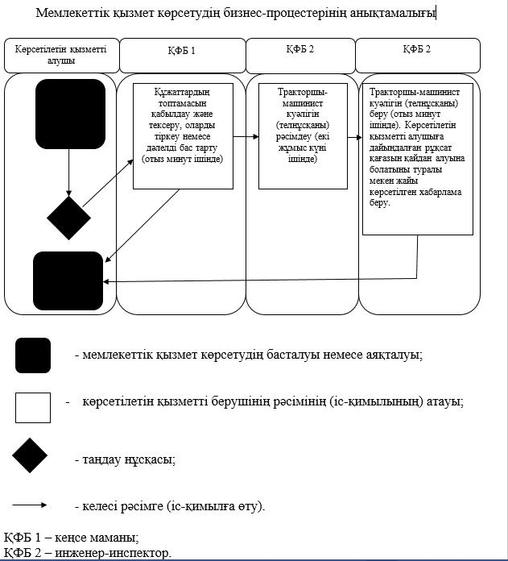

|  |  |
| --- | --- |
|  | "Тракторларды және олардың базасында жасалған өздiгiнен жүретiн шассилер мен механизмдердi, өздiгiнен жүретiн ауыл шаруашылығы, мелиоративтiк және жол-құрылыс машиналары мен механизмдерiн, сондай-ақ өтiмдiлiгi жоғары арнайы машиналарға жүргізу құқығына куәлiктер беру" мемлекеттік қызмет көрсету регламентіне 2-қосымша |

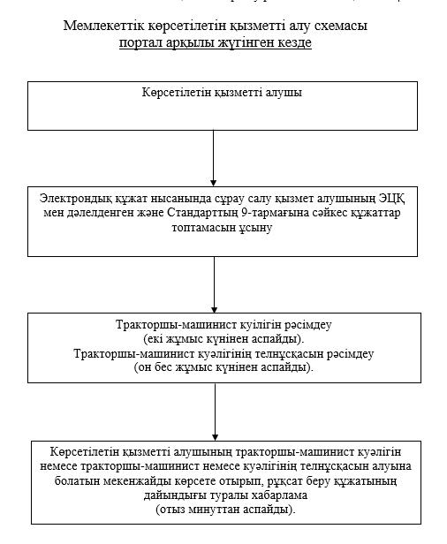

|  |  |
| --- | --- |
|  | Алматы облысының әкімдігінің 2015 жылғы "25" 09 № 428 қаулысымен бекітілген |

**"Тракторларды және олардың базасында жасалған өздігінен жүретін шассилер мен механизмдерді, өздігінен жүретін ауыл шаруашылығы, мелиоративтік және жол-құрылыс машиналары мен механизмдерін, сондай-ақ өтімділігі жоғары арнайы машиналарды сенімхат бойынша басқаратын адамдарды тіркеу" мемлекеттік көрсетілетін қызмет регламенті**

**1. Жалпы ережелер**

      1. "Тракторларды және олардың базасында жасалған өздігінен жүретін шассилер мен механизмдерді, өздігінен жүретін ауыл шаруашылығы, мелиоративтік және жол-құрылыс машиналары мен механизмдерін, сондай-ақ өтімділігі жоғары арнайы машиналарды сенімхат бойынша басқаратын адамдарды тіркеу" мемлекеттік көрсетілетін қызметті "Алматы облысының ауыл шаруашылығы басқармасы" және Алматы облысының аудандық, қалалық ауыл шаруашылығы бөлімдері мемлекеттік мекемелері (бұдан әрі – көрсетілетін қызметті беруші) көрсетеді.  
      Мемлекеттік көрсетілетін қызмет Қазақстан Республикасы Ауыл шаруашылығы министрлігінің 2015 жылдың 6 мамырындағы № 4-3/421 бұйрығымен бекітілген "Техникалық инспекция саласындағы мемлекеттік қызметтер көрсету стандарттары" мемлекеттік көрсетілетін қызмет стандарты негізінде (бұдан әрі – стандарт) көрсетіледі.  
      Көрсетілетін қызметті берушілердің мекен жайлары стандарттың 13-тармағында қарастырылған.   
      2. Мемлекеттік қызмет көрсету нысаны: электрондық (ішінара автоматтандырылған) және (немесе) қағаз түрінде.   
      3. Мемлекеттік көрсетілетін қызметтің нәтижесі:  
      1) көрсетілетін қызметті берушіге қағаз нысанда жүгінген жағдайда – көлік басқаруға арналған сенімхатқа мөртабан қою немесе дәлелді бас тарту;  
      2) порталда – көрсетілетін қызметті берушінің уәкілетті адамының электрондық цифрлық қолтаңбасымен қол қойылған (бұдан әрі – ЭЦҚ) электрондық құжат нысанында "жеке кабинетке" жолданады.

**2. Мемлекеттік қызмет көрсету процесінде құрылымдық бөлімшелер (қызметкерлер) мен көрсетілетін қызметті берушінің іс-қимыл тәртібінің сипаттамасы**

      4. Мемлекеттік қызмет көрсетуді алу үшін қызмет алушы Стандарттың 9-тармағында айқындалған құжаттарды ұсынады.  
      5. Мемлекеттік қызмет көрсету процесінің құрамына кіретін әрбір рәсімнің (іс-қимылдың) мазмұны, оны орындаудың ұзақтығы:  
      1) қызмет берушіге жүгінген жағдайда құжаттардың топтамасын қабылдау және тексеру, оларды тіркеу, өтініштің көшірмесіне белгі қою. Ұзақтығы – 30 (отыз) минуттан аспайды. Нәтижесі – көрсетілетін қызметті алушыға өтініштің көшірмесін беру;  
      2) журналға жазба жазу, көлік жүргізуге сенімхатта мөртабан қою, журналға қолтаңба қою. Ұзақтығы – 30 (отыз) минуттан аспайды. Нәтижесі – қағаз нысанда көлікті басқаруға сенімхат беру; порталға жүгінгенде көрсетілетін қызметті берушінің уәкілетті адамының электрондық цифрлық қолтаңбасымен қол қойылған (бұдан әрі – ЭЦҚ) электрондық құжат нысанында "жеке кабинетке" жолданады.   
      Мемлекеттік қызметті көрсету уақыты – 1 күн.  
      6. Стандарттың 9-тармағында айқындалған дәйексіз құжаттарды ұсыну фактісі бас тарту үшін негіз болып табылады.

**3. Мемлекеттік қызмет көрсету процесінде құрылымдық бөлімшелер (қызметкерлер) мен көрсетілетін қызметті берушінің өзара іс-қимыл тәртібін сипаттау**

      7. Мемлекеттік қызмет көрсету процесінде қызметкерлер қатысады:  
      - кеңсе маманы – түскен құжаттар топтамасын қабылдайды және тіркейді, оларды инженер-инспекторға жолдайды, одан мемлекеттік қызмет көрсетудің нәтижесін алады және қызмет алушыға береді;  
      - инженер-инспектор – кеңсе маманынан құжаттар топтамасын қабылдайды, мемлекеттік қызмет көрсетуді орындайды және оны кеңсе қызметкеріне береді.  
      Мемлекеттік қызмет көрсету процесінде инженер-инспектордан басқа құрылымдық бөлімдердің қызметкерлерінің өзара іс-қимылдары қажет етілмейді.

**4. Халыққа қызмет көрсету орталықтарымен және (немесе) өзге де көрсетілетін қызметті берушілермен өзара іс-қимыл тәртібін, сондай-ақ мемлекеттік қызмет көрсету процесінде ақпараттық жүйелерді пайдалану тәртібін сипаттау**

      8. Мемлекеттік қызмет көрсету процесінде халыққа қызмет көрсету орталығы мен басқа қызмет көрсетушілері арасында өзара іс-қимылдары қарастырылмаған.  
      9. Портал арқылы жүгінгенде қызмет беруші мен қызмет алушының арасындағы мемлекеттік қызметті көрсетудің тәртібі мен сипаттамасы осы регламенттің 2-қосымшасында келтірілген.

|  |  |
| --- | --- |
|  | "Тракторларды және олардың базасында жасалған өздігінен жүретін шассилер мен механизмдерді, өздігінен жүретін ауыл шаруашылығы, мелиоративтік және жол- құрылыс машиналары мен механизмдерін, сондай-ақ өтімділігі жоғары арнайы машиналарды сенімхат бойынша басқаратын адамдарды тіркеу" мемлекеттік қызмет көрсету регламентіне 1-қосымша |

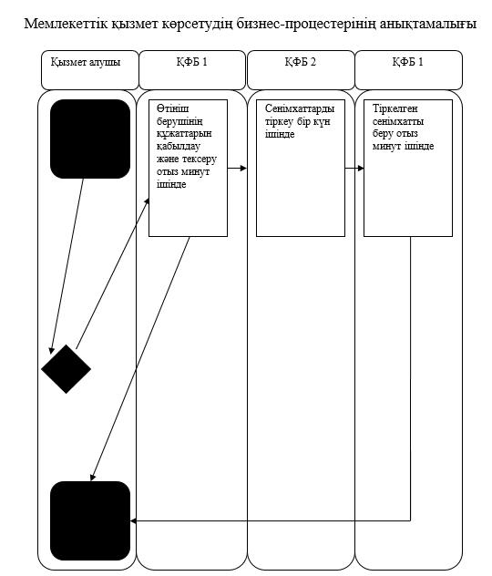

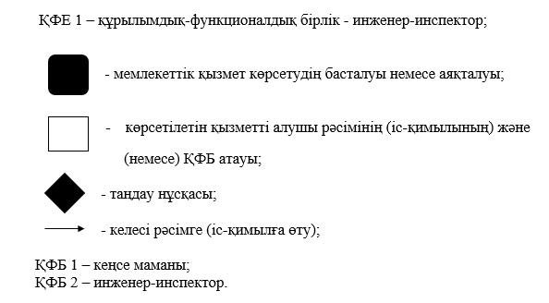

|  |  |
| --- | --- |
|  | "Тракторларды және олардың базасында жасалған өздігінен жүретін шассилер мен механизмдерді, өздігінен жүретін ауыл шаруашылығы, мелиоративтік және жол- құрылыс машиналары мен механизмдерін, сондай-ақ өтімділігі жоғары арнайы машиналарды сенімхат бойынша басқаратын адамдарды тіркеу" мемлекеттік қызмет көрсету регламентіне 2-қосымша |

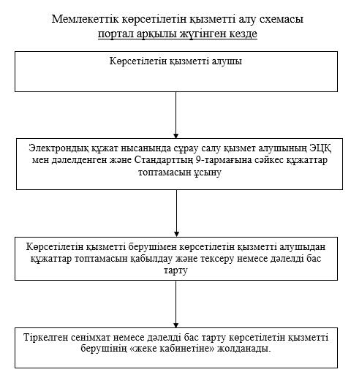

|  |  |
| --- | --- |
|  | Алматы облысының әкімдігінің 2015 жылғы "25" 09 № 428 қаулысымен бекітілген |

**"Нөмірлік тіркеу белгілерін бере отырып, тракторларды және олардың базасында жасалған өздігінен жүретін шассилер мен механизмдерді, монтаждалған арнайы жабдығы бар тіркемелерді қоса алғанда, олардың тіркемелерін, өздігінен жүретін ауыл шаруашылығы, мелиоративтік және жол-құрылыс машиналары мен механизмдерін, сондай-ақ өтімділігі жоғары арнайы машиналарды тіркеу, қайта тіркеу" мемлекеттік көрсетілетін қызмет регламенті**

**1. Жалпы ережелер**

      1. "Нөмірлік тіркеу белгілерін бере отырып, тракторларды және олардың базасында жасалған өздігінен жүретін шассилер мен механизмдерді, монтаждалған арнайы жабдығы бар тіркемелерді қоса алғанда, олардың тіркемелерін, өздігінен жүретін ауыл шаруашылығы, мелиоративтік және жол-құрылыс машиналары мен механизмдерін, сондай-ақ өтімділігі жоғары арнайы машиналарды тіркеу, қайта тіркеу" мемлекеттік көрсетілетін қызметті "Алматы облысының ауыл шаруашылығы басқармасы" және Алматы облысының аудандық, қалалық ауыл шаруашылығы бөлімдері мемлекеттік мекемелері (бұдан әрі – көрсетілетін қызметті беруші) көрсетеді.  
      Мемлекеттік көрсетілетін қызмет Қазақстан Республикасы Ауыл шаруашылығы министрлігінің 2015 жылдың 6 мамырындағы № 4-3/421 бұйрығымен бекітілген "Техникалық инспекция саласындағы көрсетілетін мемлекеттік қызметтер стандарттарын бекіту туралы" (бұдан әрі – стандарт) негізінде, сондай-ақ Қазақстан Республикасы Ауыл шаруашылығы министрінің 2015 жылдың 30 наурызындағы № 4-3/267 бұйрығымен бекітілген "Нөмірлік тіркеу белгілерін бере отырып, тракторларды және олардың базасында жасалған өздігінен жүретін шассилер мен механизмдерді, монтаждалған арнайы жабдығы бар тіркемелерді қоса алғанда, олардың тіркемелерін, өздігінен жүретін ауыл шаруашылығы, мелиоративтік және жол-құрылыс машиналары мен механизмдерін, сондай-ақ өтімділігі жоғары арнайы машиналарды тіркеу, қайта тіркеу қағиадалары" негізінде (бұдан әрі – ереже) көрсетіледі.  
      Көрсетілетін қызметті берушілердің мекен жайлары стандарттың 13-тармағында қарастырылған.   
      2. Мемлекеттік қызмет көрсету нысаны: электрондық (ішінара автоматтандырылған) және (немесе) қағаз түрінде.   
      3. Мемлекеттік көрсетілетін қызметтің нәтижесі:  
      - көрсетілетін қызметті берушіге қағаз нысанда жүгінген жағдайда – стандарттың 6-тармағында қарастырылған тіркеу құжаттарын (телнұсқа) және мемлекеттік нөмірлік белгілерді беру;  
      - порталда – қызмет алушыға тіркеу құжаттарын (телнұсқа) және мемлекеттік нөмірлік белгілерді алатын мекен жайы көрсетілген рұқсат қағазының дайындығы туралы хабарлама.

**2. Мемлекеттік қызмет көрсету процесінде құрылымдық бөлімшелер (қызметкерлер) мен көрсетілетін қызметті берушінің іс-қимыл тәртібінің сипаттамасы**

      4. Көрсетілетін қызметті алу үшін қызмет алушы стандарттың 9-тармағында белгіленген құжаттарды ұсынады.  
      5. Мемлекеттік қызмет көрсету процесінің құрамына кіретін әрбір рәсімнің (іс-қимылдың) мазмұны, оны орындаудың ұзақтығы:  
      1) құжаттардың топтамасын қабылдау және тексеру, оларды тіркеу, өтініштің көшірмесіне белгі қою. Ұзақтығы – 30 (отыз) минуттан аспайды. Нәтижесі – көрсетілетін қызметті алушыға өтініштің көшірмесін беру;  
      2) мемлекеттік нөмірлік белгілерді және тіркеу құжаттарын (телнұсқа) жүргізу. Ұзақтығы – 15 (он бес) жұмыс күнінен аспайды. Нәтижесі – машиналарды тіркеу кітабындағы жазба;  
      3) мемлекеттік нөмірлік белгілерді және тіркеу құжаттарын (телнұсқа) беру. Ұзақтығы – 30 (отыз) минуттан аспайды. Нәтижесі – машиналарды тіркеу кітабында қызмет алушының қолтаңбасы.  
      6. Мемлекеттік қызмет көрсетудің бизнес-процестерінің анықтамалығы осы регламенттің 1-қосымшасында келтірілген.   
      7. Стандарттың 9-тармағында айқындалған дәйексіз құжаттарды ұсыну фактісі бас тарту үшін негіз болып табылады.

**3. Мемлекеттік қызмет көрсету процесінде құрылымдық бөлімшелер (қызметкерлер) мен көрсетілетін қызметті берушінің өзара іс-қимыл тәртібін сипаттау**

      7. Мемлекеттік қызмет көрсету процесінде қызметкерлер қатысады:  
      - кеңсе маманы – түскен құжаттар топтамасын қабылдайды және тіркейді, оларды инженер-инспекторға жолдайды, одан мемлекеттік қызмет көрсетудің нәтижесін алады және қызмет алушыға береді;  
      - инженер-инспектор – кеңсе маманынан құжаттар топтамасын қабылдайды, мемлекеттік қызмет көрсетуді орындайды және оны кеңсе қызметкеріне береді.  
      Мемлекеттік қызмет көрсету процесінде инженер-инспектордан басқа құрылымдық бөлімдердің қызметкерлерінің өзара іс-қимылдары қажет етілмейді.

**4. Халыққа қызмет көрсету орталықтарымен және (немесе) өзге де көрсетілетін қызметті берушілермен өзара іс-қимыл тәртібін, сондай-ақ мемлекеттік қызмет көрсету процесінде ақпараттық жүйелерді пайдалану тәртібін сипаттау**

      8. Мемлекеттік қызмет көрсету процесінде халыққа қызмет көрсету орталығы мен басқа қызмет көрсетушілері арасында өзара іс-қимылдары қарастырылмаған.  
      9. Портал арқылы жүгінгенде қызмет беруші мен қызмет алушының арасындағы мемлекеттік қызметті көрсетудің тәртібі мен сипаттамасы осы регламенттің 2-қосымшасында келтірілген.

|  |  |
| --- | --- |
|  | "Нөмірлік тіркеу белгілерін бере отырып, тракторларды және олардың базасында жасалған өздігінен жүретін шассилер мен механизмдерді, монтаждалған арнайы жабдығы бар тіркемелерді қоса алғанда, олардың тіркемелерін, өздігінен жүретін ауыл шаруашылығы, мелиоративтік және жол-құрылыс машиналары мен механизмдерін, сондай-ақ өтімділігі жоғары арнайы машиналарды тіркеу" мемлекеттік қызмет көрсету регламентіне 1-қосымша |

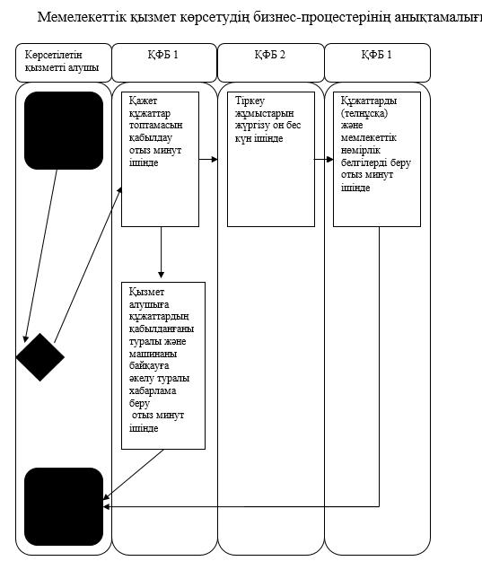

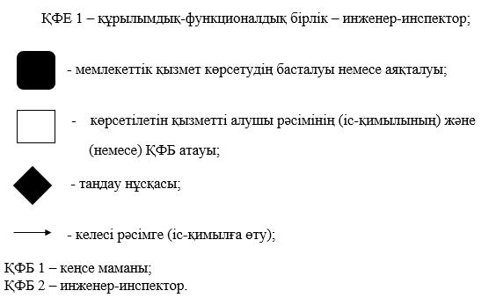

|  |  |
| --- | --- |
|  | "Нөмірлік тіркеу белгілерін бере отырып, тракторларды және олардың базасында жасалған өздігінен жүретін шассилер мен механизмдерді, монтаждалған арнайы жабдығы бар тіркемелерді қоса алғанда, олардың тіркемелерін, өздігінен жүретін ауыл шаруашылығы, мелиоративтік және жол-құрылыс машиналары мен механизмдерін, сондай-ақ өтімділігі жоғары арнайы машиналарды тіркеу" мемлекеттік қызмет көрсету регламентіне 2-қосымша |

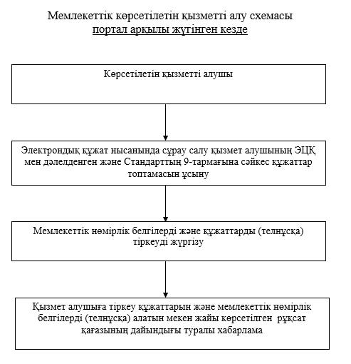

|  |  |
| --- | --- |
|  | Алматы облысының әкімдігінің 2015 жылғы "25" 09 № 428 қаулысымен бекітілген |

**"Тракторларды және олардың базасында жасалған өздігінен жүретін шассилер мен механизмдерді, монтаждалған арнайы жабдығы бар тіркемелерді қоса алғанда, олардың тіркемелерін, өздігінен жүретін ауыл шаруашылығы, мелиоративтік және жол-құрылысы машиналары мен механизмдерін, сондай-ақ өтімділігі жоғары арнайы машиналарды жыл сайынғы мемлекеттік техникалық байқаудан өткізу" мемлекеттік көрсетілетін қызмет регламенті**

**1. Жалпы ережелер**

      1. "Тракторларды және олардың базасында жасалған өздігінен жүретін шассилер мен механизмдерді, монтаждалған арнайы жабдығы бар тіркемелерді қоса алғанда, олардың тіркемелерін, өздігінен жүретін ауыл шаруашылығы, мелиоративтік және жол-құрылысы машиналары мен механизмдерін, сондай-ақ өтімділігі жоғары арнайы машиналарды жыл сайынғы мемлекеттік техникалық байқаудан өткізу" мемлекеттік көрсетілетін қызметті "Алматы облысының ауыл шаруашылығы басқармасы" және Алматы облысының аудандық, қалалық ауыл шаруашылығы бөлімдері мемлекеттік мекемелері (бұдан әрі – көрсетілетін қызметті беруші) көрсетеді.  
      Мемлекеттік көрсетілетін қызмет Қазақстан Республикасы Ауыл шаруашылығы министрлігінің 2015 жылдың 6 мамырындағы № 4-3/421 бұйрығымен бекітілген "Техникалық инспекция саласында мемлекеттік қызметтер көрсету стандарттары" мемлекеттік көрсетілетін қызмет стандарты негізінде (бұдан әрі – стандарт), сондай-ақ Қазақстан Республикасы Ауыл шаруашылығы министрлігінің 2015 жылдың 30 наурызындағы № 4-3/269 бұйрығымен бекітілген "Тракторларды және олардың базасында жасалған өздігінен жүретін шассилер мен механизмдерді, монтаждалған арнайы жабдығы бар тіркемелерді қоса алғанда, олардың тіркемелерін, өздігінен жүретін ауыл шаруашылығы, мелиоративтік және жол-құрылысы машиналары мен механизмдерін, сондай-ақ өтімділігі жоғары арнайы машиналарды жыл сайынғы мемлекеттік техникалық байқаудан өткізу қағидалары" негізінде (бұдан әрі – ереже) көрсетіледі.  
      Көрсетілетін қызметті берушілердің мекен жайлары Стандарттың 12-тармағында қарастырылған.   
      2. Мемлекеттік көрсетілетін қызметтің нысаны: электрондық (ішінара автоматтандырылған) және (немесе) қағаз түрінде.  
      3. Мемлекеттік қызмет көрсету нәтижесі стандарттың 6-тармағында айқындалғандай:   
      1) көрсетілетін қызметті берушіге жүгінген жағдайда – инженер-инспектордың қолымен және көрсетілетін қызметті берушінің мөртабанымен куәландырылған тіркеу құжатында (техникалық паспортта) "Ақаусыз" не "Ақаулы" деген жазба;  
      2) порталда – инженер-инспектордың машинаны техникалық байқаудан өткізу күнін, орны мен уақытын көрсете отырып, жыл сайынғы мемлекеттік техникалық байқаудан өткізуге дайын екендігі туралы хабарлама.

**2. Мемлекеттік қызмет көрсету процесінде құрылымдық бөлімшелер (қызметкерлер) мен көрсетілетін қызметті берушінің іс-қимыл тәртібінің сипаттамасы**

      4. Мемлекеттік қызмет көрсетуді алу үшін қызмет алушы стандарттың 9-тармағында айқындалған құжаттарды ұсынады:  
      - ішінара автоматтандырылған жолмен www.elicense.kz порталына құжаттарды жіберу арқылы;  
      - қағаз түрінде – өзінің жеке келуі арқылы.  
      5. Мемлекеттік қызмет көрсету процесінің құрамына кіретін әрбір рәсімнің (іс-қимылдың) мазмұны, оны орындаудың ұзақтығы:  
      1) құжаттардың топтамасын қабылдау, өтініштің көшірмесіне белгі қою. Ұзақтығы – 30 (отыз) минуттан аспайды. Нәтижесі – көрсетілетін қызметті алушыға өтініштің көшірмесін беру;  
      2) құжаттарды тексеру. Ұзақтығы – 30 (отыз) минуттан аспайды. Нәтижесі - инженер-инспектордың машинаны техникалық байқаудан өткізу күнін, орны мен уақытын көрсете отырып, жыл сайынғы мемлекеттік техникалық байқаудан өткізуге дайын екендігі туралы хабарлама;  
      3) машинаны техникалық байқаудан өткізу. Ұзақтығы – 15 (он бес) жұмыс күнінен аспайды. Нәтижесі – тіркеу құжатында (техникалық паспортта) "Ақаусыз" не "Ақаулы" деген жазба.  
      6. Мемлекеттік қызмет көрсетудің бизнес-процестерінің анықтамалығы осы регламенттің 1-қосымшасында келтірілген.   
      7. Стандарттың 9-тармағында айқындалған дәйексіз құжаттарды ұсыну фактісі бас тарту үшін негіз болып табылады.

**3. Мемлекеттік қызмет көрсету процесінде құрылымдық бөлімшелер (қызметкерлер) мен көрсетілетін қызметті берушінің өзара іс-қимыл тәртібін сипаттау**

      8. Мемлекеттік қызмет көрсету процесінде қызметкерлер қатысады:  
      - кеңсе маманы – түскен құжаттар топтамасын қабылдайды және тіркейді, оларды инженер-инспекторға жолдайды, одан мемлекеттік қызмет көрсетудің нәтижесін алады және қызмет алушыға береді;  
      - инженер-инспектор – кеңсе маманынан құжаттар топтамасын қабылдайды, мемлекеттік қызмет көрсетуді орындайды және оны кеңсе қызметкеріне береді.  
      Мемлекеттік қызмет көрсету процесінде инженер-инспектордан басқа құрылымдық бөлімдердің қызметкерлерінің өзара іс-қимылдары қажет етілмейді.

**4. Халыққа қызмет көрсету орталықтарымен және (немесе) өзге де көрсетілетін қызметті берушілермен өзара іс-қимыл тәртібін, сондай-ақ мемлекеттік қызмет көрсету процесінде ақпараттық жүйелерді пайдалану тәртібін сипаттау**

      9. Мемлекеттік қызмет көрсету процесінде халыққа қызмет көрсету орталығы мен басқа қызмет көрсетушілері арасында өзара іс-қимылдары қарастырылмаған.  
      10. Портал арқылы жүгінгенде қызмет беруші мен қызмет алушының арасындағы мемлекеттік қызметті көрсетудің тәртібі мен сипаттамасы осы регламенттің 2-қосымшасында келтірілген.

|  |  |
| --- | --- |
|  | "Тракторларды және олардың базасында жасалған өздігінен жүретін шассилер мен механизмдерді, монтаждалған арнайы жабдығы бар тіркемелерді қоса алғанда, олардың тіркемелерін, өздігінен жүретін ауыл шаруашылығы, мелиоративтік және жол-құрылысы машиналары мен механизмдерін, сондай-ақ өтімділігі жоғары арнайы машиналарды жыл сайынғы мемлекеттік техникалық байқаудан өткізу" мемлекеттік қызмет көрсету регламентіне 1-қосымша |

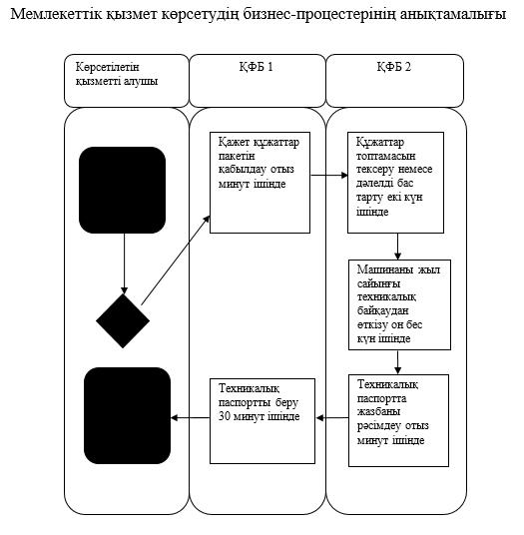

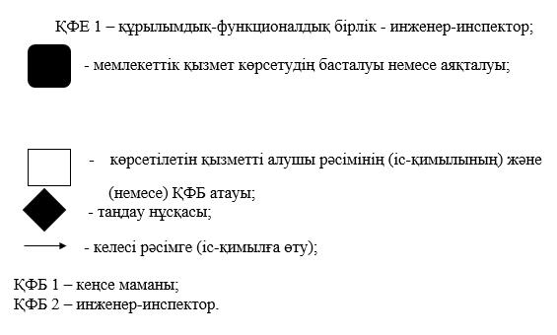

|  |  |
| --- | --- |
|  | "Тракторларды және олардың базасында жасалған өздігінен жүретін шассилер мен механизмдерді, монтаждалған арнайы жабдығы бар тіркемелерді қоса алғанда, олардың тіркемелерін, өздігінен жүретін ауыл шаруашылығы, мелиоративтік және жол-құрылысы машиналары мен механизмдерін, сондай-ақ өтімділігі жоғары арнайы машиналарды жыл сайынғы мемлекеттік техникалық байқаудан өткізу" мемлекеттік қызмет көрсету регламентіне 2-қосымша |

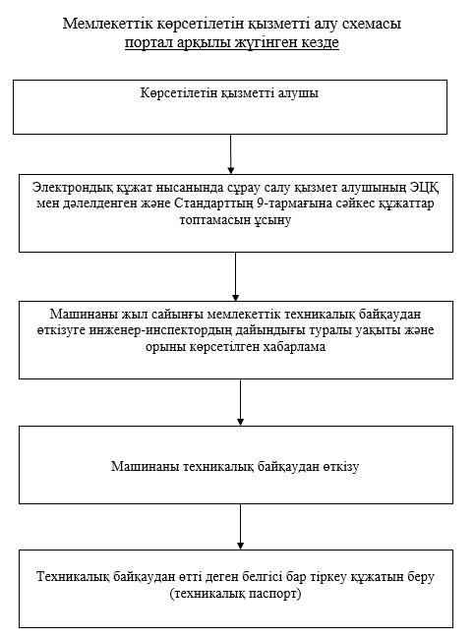

|  |  |
| --- | --- |
|  | Алматы облысының әкімдігінің 2015 жылғы "25" 09 № 428 қаулысымен бекітілген |

**"Тракторларды және олардың базасында жасалған өздiгiнен жүретiн шассилер мен механизмдердi, өздiгiнен жүретiн ауыл шаруашылығы, мелиоративтiк және жол-құрылыс машиналары мен механизмдерiн, сондай-ақ өтiмдiлiгi жоғары арнайы машиналарға ауыртпалықтың жоқ (бар) екендігі туралы ақпарат ұсыну" мемлекеттік көрсетілетін қызмет регламенті**

**1. Жалпы ережелер**

      1. "Тракторларды және олардың базасында жасалған өздiгiнен жүретiн шассилер мен механизмдердi, өздiгiнен жүретiн ауыл шаруашылығы, мелиоративтiк және жол-құрылыс машиналары мен механизмдерiн, сондай-ақ өтiмдiлiгi жоғары арнайы машиналарға ауыртпалық жоқ (бар) екендігі туралы" мемлекеттік көрсетілетін қызметті (бұдан әрі – мемлекеттік көрсетілетін қызмет) "Алматы облысының ауыл шаруашылығы басқармасы" және Алматы облысының аудандық, қалалық ауыл шаруашылығы бөлімдері мемлекеттік мекемелері (бұдан әрі – көрсетілетін қызметті беруші) көрсетеді.  
      Мемлекеттік көрсетілетін қызмет Қазақстан Республикасы Ауыл шаруашылығы министрлігінің 2015 жылдың 6 мамырындағы № 4-3/421 бұйрығымен бекітілген "Техникалық инспекция саласында мемлекеттік қызметтер көрсету стандарттары " мемлекеттік көрсетілетін қызмет стандарты негізінде (бұдан әрі – стандарт) негізінде көрсетіледі.  
      Көрсетілетін қызметті берушілердің мекен жайлары стандарттың 13-тармағында қарастырылған.   
      2. Мемлекеттік қызмет көрсету нысаны: электрондық (толық автоматтандырылған) және (немесе) қағаз түрінде, стандарттың 5-тармағына сәйкес көрсетіледі.  
      3. Мемлекеттік қызмет көрсету нәтижесі: Ссандарттың 6-тармағында қарастырылғандай жылжымалы мүлік кепілін тіркеу тізімінен көшірме беру.

**2. Мемлекеттік қызмет көрсету процесінде құрылымдық бөлімшелер (қызметкерлер) мен көрсетілетін қызметті берушінің іс-қимыл тәртібінің сипаттамасы**

      4.Мемлекеттік қызмет көрсетіледі:  
      - электронды жүгінген жағдайда "электрондық үкіметтің" www.egov.kz веб-порталы (бұдан әрі – портал) арқылы жүзеге асырылады;  
      - ХҚКО жүгінген жағдайда мемлекеттік көрсетілетін қызметті алу үшін өтініш білдіруші Стандарттың 9-тармағы 1-тармақшасында анықталған құжаттарды ұсынады.  
      5. Стандарттың 9-тармағында айқындалған дәйексіз құжаттарды ұсыну фактісі бас тарту үшін негіз болып табылады.  
      6. Мемлекеттік қызмет көрсету процесінің құрамына кіретін әрбір рәсімнің (іс-қимылдың) мазмұны, оны орындаудың ұзақтығы:  
      көрсетілетін қызметті берушіге жүгінген жағдайда:  
      - ХҚКО-нан құжаттар топтамасын қабылдау немесе дәлелді бас тару 30 (отыз) минут ішінде;  
      - көшірмені жасау;  
      - көшірмені беру 30 (отыз) минут ішінде;  
      2) мемлекеттік қызметті портал арқылы алу:  
      - қажет құжаттар топтамасын ұсыну, өтінішті толтыру және оған ЭЦҚ (электрондық цифрлық қолтаңба) қою;  
      - порталдан көшірмені алу немесе дәлелді бас тарту;  
      - көшірмені жасау бір жұмыс күні ішінде жүргізіледі.  
       Мемлекеттік қызмет көрсетудің бизнес-процестерінің анықтамалығы осы регламенттің 1-қосымшасында келтірілген.

**3. Мемлекеттік қызмет көрсету процесінде құрылымдық бөлімшелер (қызметкерлер) мен көрсетілетін қызметті берушінің өзара іс-қимыл тәртібін сипаттау**

      8. Мемлекеттік қызмет көрсету процесінде басқа құрылымдық бөлімдердің қызметкерлерінің өзара іс-қимылдары қажет етілмейді.

**4. Халыққа қызмет көрсету орталықтарымен және (немесе) өзге де**

**көрсетілетін қызметті берушілермен өзара іс-қимыл тәртібін, сондай-ақ мемлекеттік қызмет көрсету процесінде ақпараттық жүйелерді пайдалану тәртібін сипаттау**

      9. Мемлекеттік қызмет көрсету процесінде халыққа қызмет көрсету орталығымен өзара іс-қимылдар жүргізіледі.  
      Қызмет алушының құжаттар топтамасын ХҚКО-ның қызметкері көрсетілетін қызметті берушіге жолдайды.   
      Құжаттар топтамасын қабылдауда мемлекеттік қызметті көрсету және көшірмені беруде инженер-инспектор қатысады.   
      Көрсетілетін қызметті алушы мемлекеттік көрсетілетін қызметті алуға портал арқылы жүгінген жағдайда:  
      - қажет құжаттар топтамасын ұсынады, өтінішті толтырады және оған ЭЦҚ (электрондық цифрлық қолтаңба) қояды;  
      - порталдан көшірмені алады немесе дәлелді бас тарту туралы жауап алады;  
      - көшірмені жасау бір жұмыс күні ішінде жүргізіледі.

|  |  |
| --- | --- |
|  | "Тракторларды және олардың базасында жасалған өздiгiнен жүретiн шассилер мен механизмдердi, өздiгiнен жүретiн ауыл шаруашылығы, мелиоративтiк және жол- құрылыс машиналары мен механизмдерiн, сондай-ақ өтiмдiлiгi жоғары арнайы машиналарға ауыртпалықтық жоқ (бар) екендігі туралы ақпарат ұсыну" мемлекеттік қызмет көрсету регламентіне 1-қосымша |

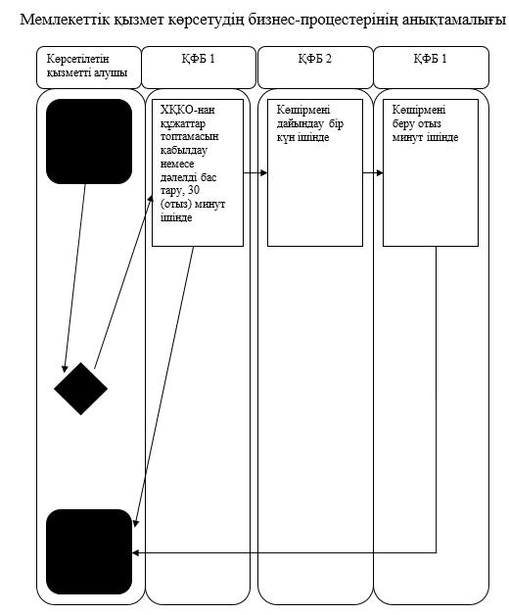

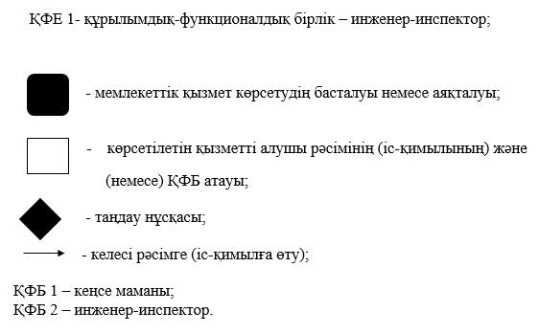

|  |  |
| --- | --- |
|  | "Тракторларды және олардың базасында жасалған өздiгiнен жүретiн шассилер мен механизмдердi, өздiгiнен жүретiн ауыл шаруашылығы, мелиоративтiк және жол- құрылыс машиналары мен механизмдерiн, сондай-ақ өтiмдiлiгi жоғары арнайы машиналарға ауыртпалықтық жоқ (бар) екендігі туралы ақпарат ұсыну" мемлекеттік қызмет көрсету регламентіне 2-қосымша |

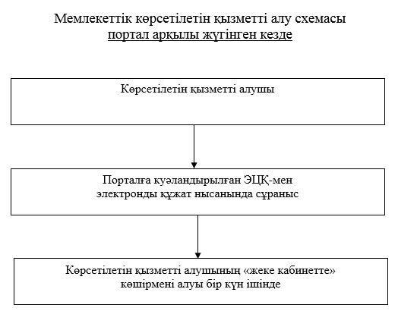

© 2012. Қазақстан Республикасы Әділет министрлігінің «Қазақстан Республикасының Заңнама және құқықтық ақпарат институты» ШЖҚ РМК